Вниманию учащихся выпускных классов (9 и 11 классов)
Хотя объявлены выходные дни до конца апреля, но экзамены вам придется сдавать (их никто не отменит), поэтому готовимся к экзаменам самостоятельно дома и продолжаем решать варианты тестов. Решенные варианты высылаем мне на почту.
Буду проверять, а оценки пойдут в журнал за 4 четверть. Новые варианты смотрите по понедельникам и четвергам (2 варианта в неделю)
Первые варианты (до среды):

ОГЭ – 9 класс Вариант № 1
1. Найдите значение выражения 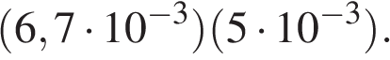
2. Между какими числами заключено число 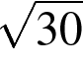?
1) 11 и 13 2) 5 и 6 3) 2 и 3 4) 29 и 31
3. Найдите значение выражения 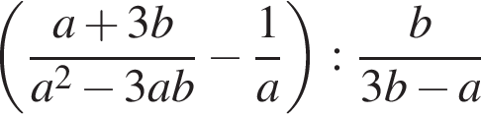 при 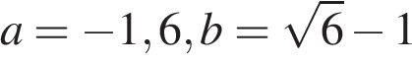
4. Найдите корень уравнения
5. Установите соответствие между функциями и их графиками.
ФУНКЦИИ А)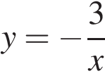 Б)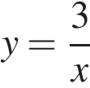 В)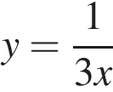

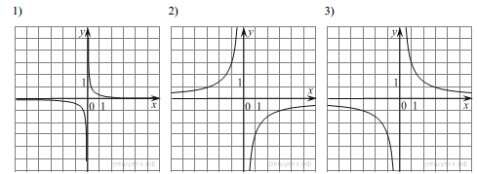
ГРАФИКИ

6. Арифметическая прогрессия задана условиями: 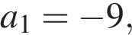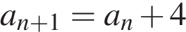. Найдите сумму первых 6 её членов.
7. Найдите значение выражения 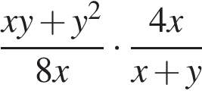 при 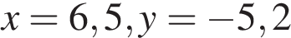
8. На каком рисунке изображено множество решений неравенства 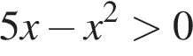?
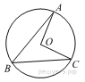
9. В треугольнике ABC AB = BC = 95, AC = 114. Найдите длину медианы BM.
10. Точка O — центр окружности, на которой лежат точки A, B и C. Известно, что ∠ABC = 61° и ∠OAB = 8°. Найдите угол BCO. Ответ дайте в градусах.
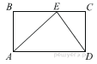
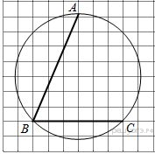
11. На стороне BC прямоугольника ABCD, у которого AB = 56 и AD = 89, отмечена точка E так, что ∠EAB = 45°. Найдите ED.
12. Найдите угол АВС . Ответ дайте в градусах

13. Какое из следующих утверждений верно?
1. Все углы ромба равны.
2. Любой прямоугольник можно вписать в окружность.
3. Диагональ трапеции делит её на два равных треугольника.
В ответ запишите номер выбранного утверждения.
14. Площадь территории США составляет 9,6 · 10⁶ км², а Эстонии — 4,5⋅10⁴ км². Во сколько раз площадь территории США больше площади территории Эстонии?
1) примерно в 2,1 раза 2) примерно в 21 раз 3) примерно в 210 раз 4) примерно в 47 раз
15. На графике показано изменение температуры воздуха на протяжении трёх суток. По горизонтали указывается дата и время, по вертикали — значение температуры в градусах Цельсия. Определите по графику наименьшую температуру воздуха 18 февраля. Ответ дайте в градусах Цельсия.
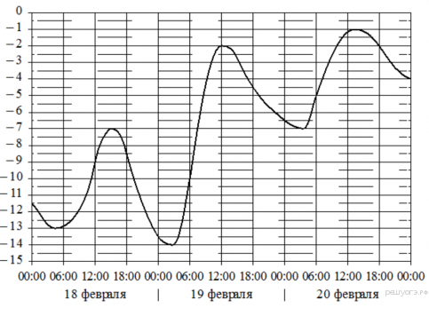
16. Спортивный магазин проводит акцию. Любая футболка стоит 400 рублей. При покупке двух футболок — скидка на вторую 40%. Сколько рублей придётся заплатить за покупку двух футболок?

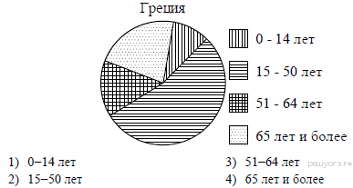
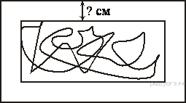
17. Картинка имеет форму прямоугольника со сторонами 11 см и 16 см. Её наклеили на белую бумагу так, что вокруг картинки получилась белая окантовка одинаковой ширины. Площадь, которую занимает картинка с окантовкой, равна 300 см². Какова ширина окантовки? Ответ дайте в сантиметрах.
18. На диаграмме показан возрастной состав населения Греции. Определите по диаграмме, население какого возраста преобладает.
В ответе запишите номер выбранного варианта.
19. В среднем из 100 карманных фонариков, поступивших в продажу, восемь неисправных. Найдите вероятность того, что выбранный наудачу в магазине фонарик окажется исправен.
20. Расстояние s (в метрах) до места удара молнии можно приближённо вычислить по формуле s = 330t, где t — количество секунд, прошедших между вспышкой молнии и ударом грома. Определите, на каком расстоянии от места удара молнии находится наблюдатель, если t = 14 с. Ответ дайте в километрах, округлив его до целых.
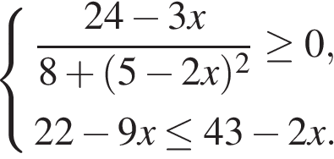
21. Решите систему неравенств

22. Поезд, двигаясь равномерно со скоростью 141 км/ч, проезжает мимо идущего в том же направлении параллельно путям со скоростью 6 км/ч пешехода за 8 секунд. Найдите длину поезда в метрах.
23. Постройте график функции 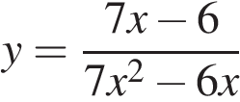 и определите, при каких значениях k прямая 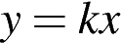 имеет с графиком ровно одну общую точку.
24. Прямая, параллельная стороне AC треугольника ABC, пересекает стороны AB и BC в точках M и N соответственно. Найдите BN, если MN = 18, AC = 42, NC = 40.
25. Окружности с центрами в точках и Q пересекаются в точках и L, причём точки P и Q лежат по одну сторону от прямой . Докажите, что прямые  и перпендикулярны.
26. Четырёхугольник ABCD со сторонами AB = 2 и CD = 5 вписан в окружность. Диагонали AC и BD пересекаются в точке K, причём ∠AKB=60°. Найдите радиус окружности, описанной около этого четырёхугольника.

ЕГЭ – 11 класс Вариант № 1
1. Найдите значение выражения 1,51+$\frac{1}{5}$
2. Найдите значение выражения (7,2⋅102):(1,2⋅10−3)
3. Спортивный магазин проводит акцию: «Любой джемпер по цене 320 рублей. При покупке двух джемперов — скидка на второй 25%». Сколько рублей придётся заплатить за покупку двух джемперов?
4. Среднее гармоническое трёх чисел a, b и c вычисляется по формуле q=(a+b+c³)−1. Найдите среднее гармоническое чисел 15, 19 и 1
5. Найдите значение выражения 73$\sqrt{\text{27}}⋅\sqrt{3}$
6. Студент получил свой первый гонорар 1300 рублей за выполненный перевод. Он решил на все полученные деньги купить букет роз для своей преподавательницы английского языка. Какое наибольшее количество роз сможет купить студент, если удержанный у него налог на доходы составляет 13% гонорара, розы стоят 90 рублей за штуку и букет должен состоять из нечётного числа цветов?
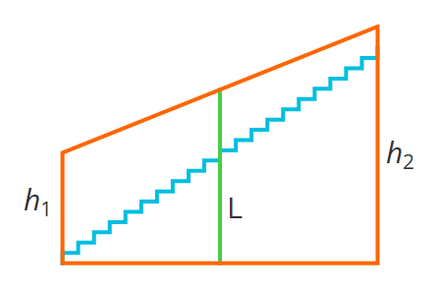
7. Найдите корень уравнения 36−3x=27
8. Перила лестницы дачного дома для надёжности укреплены посередине вертикальным столбом. Найдите высоту L этого столба, если наименьшая высота h₁ перил относительно земли равна 0,7 м, а наибольшая высота h₂ равна 1,5м. Ответ дайте в метрах.
9. Установите соответствие между величинами и их возможными значениями: к каждому элементу первого столбца подберите соответствующий элемент из второго столбца.
А. Масса | 1. км
Б. Длина | 2. грамм
В. Объем | 3. км²
Г. Площадь | 4. км³
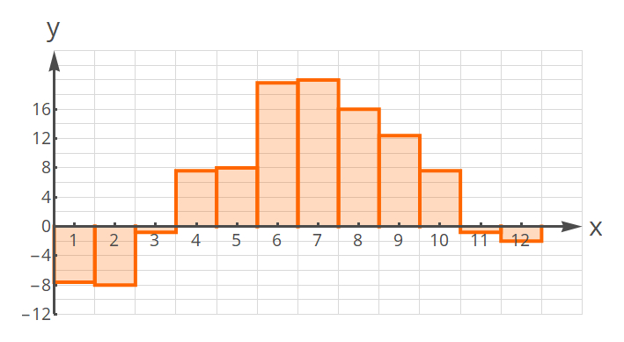
10. В случайном эксперименте симметричную монету бросают трижды. Найдите вероятность того, что орёл не выпадет ни разу.
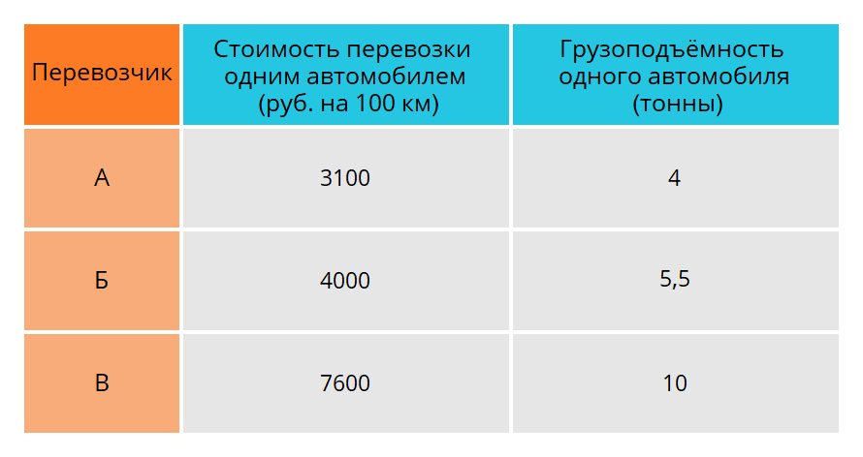
11. На диаграмме показана среднемесячная температура воздуха в Санкт-Петербурге за каждый месяц 1999 года. По горизонтали указываются месяцы, по вертикали — температура в градусах Цельсия. Определите по диаграмме разность между наибольшей и наименьшей среднемесячными температурами в 1999 году. Ответ дайте в градусах Цельсия.
12. Для транспортировки 42 тонн груза на 1200
км можно воспользоваться услугами одной из трёх фирм-перевозчиков. Стоимость перевозки и грузоподъемность автомобилей каждого перевозчика указаны в таблице. Сколько рублей придется заплатить за самую дешёвую перевозку?
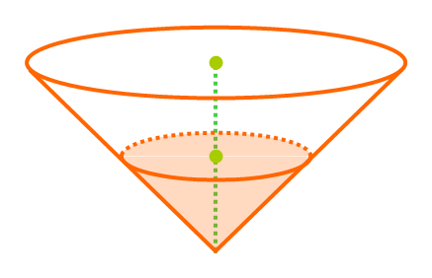
13. В сосуде, имеющем форму конуса, уровень жидкости достигает 12 см
высоты. Объём жидкости равен 90мл. Сколько миллилитров жидкости нужно долить, чтобы полностью наполнить сосуд доверху?
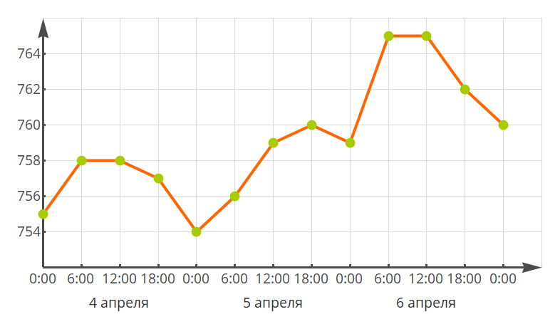
14. На рисунке точками изображено атмосферное давление в некотором городе на протяжении трёх суток с 4 по 6 апреля 2013 года. В течение суток давление измеряется 4 раза: ночью (00:00), утром (06:00), днём (12:00) и вечером (18:00). По горизонтали указывается время суток и дата, по вертикали — давление в миллиметрах ртутного столба. Для наглядности точки соединены линией. Пользуясь рисунком, поставьте в соответствие каждому из указанных периодов времени характеристику давления в этом городе в течение этого периода.
04.04. 6.00час - 12.00час | был наибольший рост давления
05.04 12.00час -18.00час | давление достигло 758 мм рт. ст.
06.04 0.00час - 6.00час | давление не изменилось
06.04 6.00час - 12.00час | был наименьший рост давления
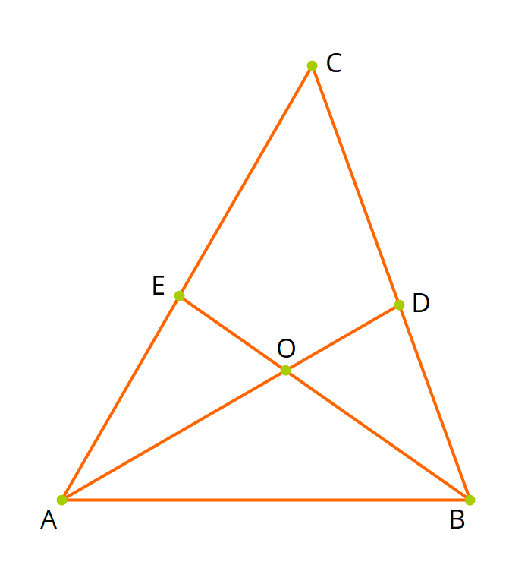
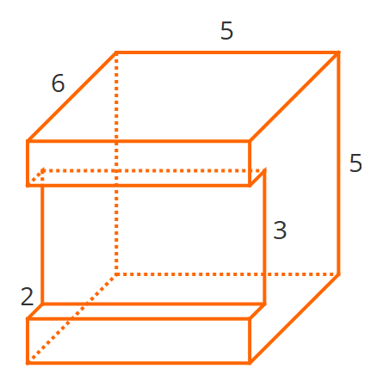
15. В треугольнике ABC угол C равен 50°, AD и BE — биссектрисы, пересекающиеся в точке O. Найдите угол AOB. Ответ дайте в градусах.

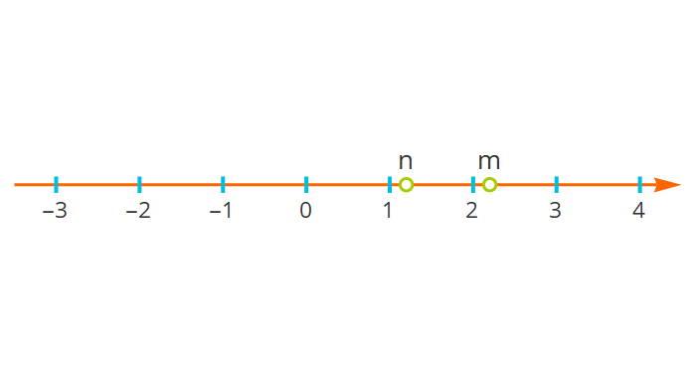
16. Найдите площадь поверхности многогранника, изображённого на рисунке (все двугранные углы прямые).

17. На прямой отмечены числа m и n. Каждому из четырёх чисел в левом столбце соответствует отрезок, которому оно принадлежит. Установите соответствие между числами и отрезками из правого столбца.

А) mn | 1. [0; 1]
Б) m + n | 2. [-1; 0]
В) $\frac{m}{n}$ | 3. [2;3]
Г) n - m | 4. [3;4]
18. Пять жильцов многоквартирного дома — Андрей, Борис, Виктор, Денис и Егор — имеют различный возраст. При этом известно, что возраст Андрея больше, чем сумма возрастов Бориса и Виктора, Виктор старше Дениса, но младше Егора. Выберите утверждения, которые следуют из приведённых данных.
1) Андрей самый старший из жильцов 2) Егор старше Бориса
3) Андрей старше Дениса 4) Борис старше Егора
В ответе укажите номера выбранных утверждений без пробелов, запятых и других дополнительных символов.
19. Найдите четырёхзначное число, кратное 125, все цифры которого различны и нечётны. В ответе укажите какое-нибудь одно такое число.
20. Хозяин договорился с рабочими, что они выкопают ему колодец на следующих условиях: за первый метр он заплатит им 4200 рублей, а за каждый следующий метр будет платить на 1300 рублей больше, чем за предыдущий. Сколько рублей хозяин должен будет заплатить рабочим, если они выкопают колодец глубиной 11 метров?

